Witam was Kochani cieplutko .Dziś poćwiczymy trochę ortografię . Zapraszam.
p.Kasia Zięba

Temat: Ortograficzna wyszukiwanka.

1.Wypisz we właściwe miejsca wyrazy z ramki
przyjaciel,chrzan, grzebień, trzcina, modrzew, strzelec, wrzeciono, strzykawka, brzytwa, pielgrzym, wieprz, skrzypek, jastrząb, przepiórka, przebiśnieg

Osoby:

Rośliny:

Rzeczy:

Zwierzęta:

2.Utwórz jak najwięcej wyrazów należących do rodziny wyrazu ,,grzyb”(wpisz w miejsca kropek wyraz ,,grzyb”)
pod............
..........owa
.........iarz
..........nia
...........obranie
............ek
Zad 3.

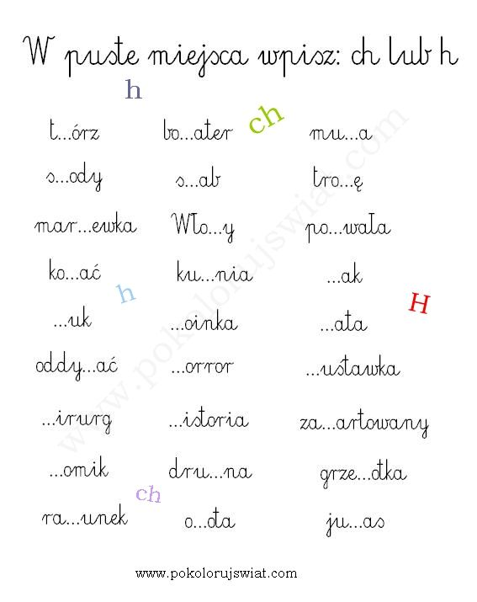

Zad 4.Wpisz w odpowiednie miejsca samogłoski na które wymienia się ,,Ó”
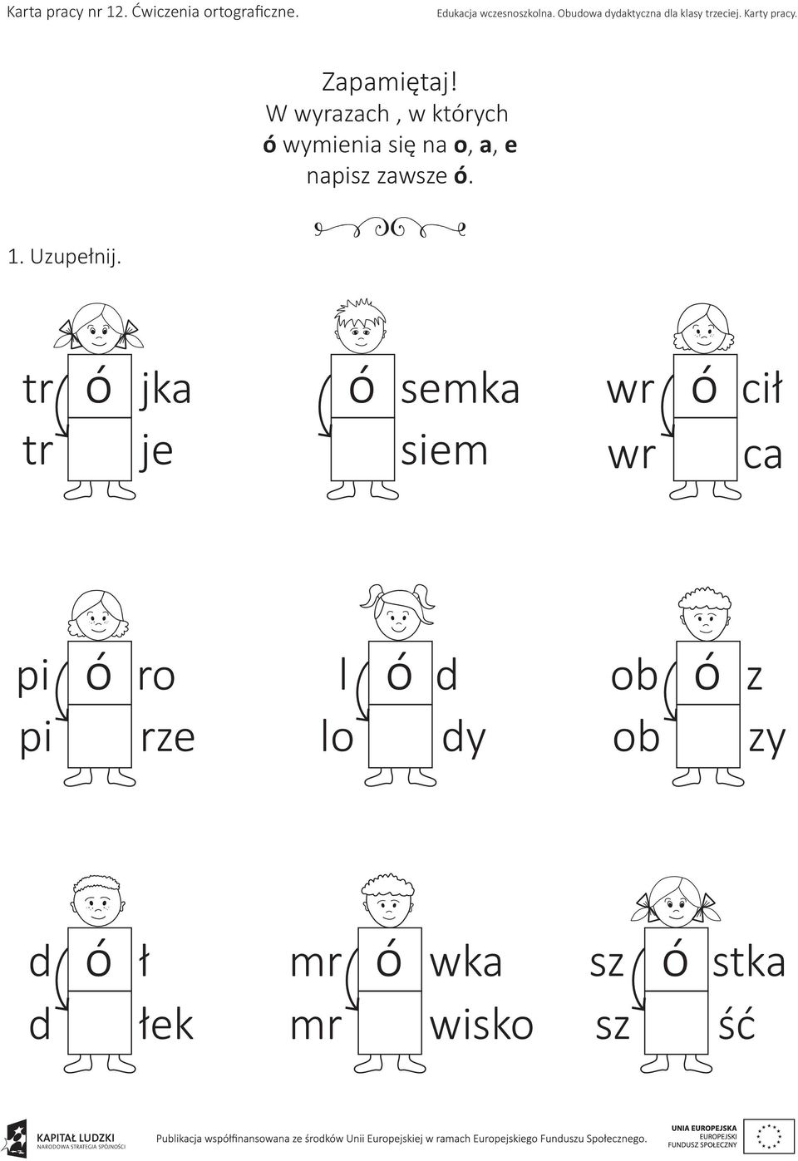

Zad 5.
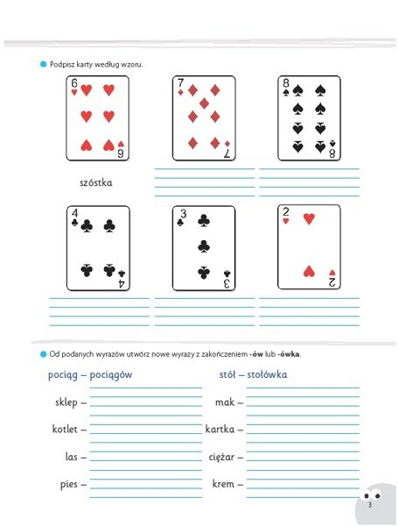

Zad 6.
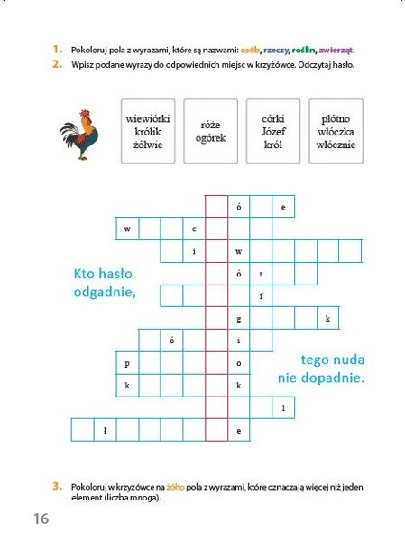

Temat: Elementy dzieła muzycznego – RYTMIKA –
Ćwiczenia pulsu w muzyce.

Skopiuj link w okno przeglądarki i zapoznaj się z materiałem z filmu.
https://www.youtube.com/watch?v=wsKmYwVxIWs

p.Piotr Larysz

